

# *Экопроэкт:*

# *«Бахилы, как необходимость. Их суровая реальность»*

***Бахилы (устар.)*** — крестьянская обувь в виде кожаных или плетёных из берёсты полусапожек, спереди стягивающихся ремешками.

***Что же подразумевается под бахилами сейчас?*** Современные бахилы - чехлы или защитные чулки, надеваемые поверх обуви. Сделаны они из полиэтилена или хлорполиэтилена. Бахилы нужно сдавать на переработку с мягким пластиком. Но трудность состоит в том, что прежде чем сдавать их в переработку, из них нужно удалить резинку. А этим, конечно же, никто не будет заниматься. Поэтому они просто едут на свалку, где будут ***разлагаться около 400 лет***, нанося ущерб экологии.

Бахилы вошли в обиход сравнительно недавно, но успели прочно внедриться в нашу обыденность и повседневность. В наших силах отказаться от пакета в магазине. Но вот отказаться от бахил в поликлинике не получится. Без бахил попросту не пустят на приём к врачу, они необходимы в некоторых общественных местах. Порой, мы используем их всего несколько минут и отправляем в бак. ***Повседневно, мы с вами накапливаем тонны токсичного мусора*** ***из одних только бахил*** ! Разлагаясь, через почву и воду, попадают в пищу людей и животных, откладываются в жировых тканях. А при сжигании образуются канцерогены, воздействующие на психику, подавляющие имунную систему, вызывающие раннее старение, астму, онкологию. Поэтому многие страны отказываются от использования полиэтиленовых пакетов и бахил.



***Но выход есть!*** Как всегда, одноразовое можно заменить многоразовым. Просто носите с собой многоразовые бахилы, и вы не только уменьшите пластиковое загрязнение, но и будете выглядеть значительно солиднее посетителей, которые продолжают носить куски полиэтилена на ногах. Они просты в обращении - не промокают, поскольку сделаны из «плащевки», синтетического материала. Стираются хозяйственным мылом, а когда износятся, их можно сдать, как ненужную старую вещь на переработку.   
 ***преимущества многоразовых бахил***

***экономия***

***помощь природе*** Одноразовые бахилы создают существенную нагрузку на окружающую среду. Добыча нефти, производство из неё полиэтилена, упаковка, транспортировка. Тратится большое количество природных ресурсов для 30-минутного использования бахил. Стирка многоразовых бахил экономичнее, чем производство одноразовых.

***долговечность и комфортность***

Многоразовые бахилы делают из 100% полиэстера. Этот материал является мягким и плотным, он отлично противостоит всем внешним разрушительным факторам

***индивидуальность*** их можно приобрести на свой размер и выбрать по цвету. А также очень просто сшить из ненужных вещей( чехол от зонта, старый дождевик или куртка из полиестера) . выглядят эти бахилы намного эстетичнее и аккуратнее, чем полиэтиленовый мусор. ***удобство*** У бахил есть мешочек, в который они кладутся после использования.

Бахилы были придуманы вовсе не для того, чтобы обезопаситься от «заразы». Их основная функция – защитить пол от загрязнения. Поэтому не стоит опасаться того, что вы что-то можете вынести из поликлиники. На руках и телефонах намного больше грязи

Кстати, пару бахил рекомендуем держать дома, на случай прихода сантехников, врачей и других посетителей, которые обычно считают разувание оскорбительным.



**Как сшить многоразовые бахилы своими руками**

Изготовить такие изделия самостоятельно очень просто. Сделать это сможет даже человек без опыта в швейном деле.

Для этого потребуется выкройка, отрезок ткани (плащевка, можно использовать старый зонт), резинка для белья. И конечно, швейная машинка.( можно руками)

**Пошаговая инструкция выглядит так:**

* разрезать ткань на прямоугольные части согласно нужным замерам;
* оставить припуски на швы;
* сшить заготовки по бокам с изнаночной стороны;
* в верхней части сделать кулиску, втянуть в нее резинку.

Для взрослых бахил выкроить прямоугольники 37х32 см (рассчитаны на сапоги с каблуком, если без каблука, достаточно37х30) Для детских - 32х28. Отдельно сшить мешочек для хранения бахил.

 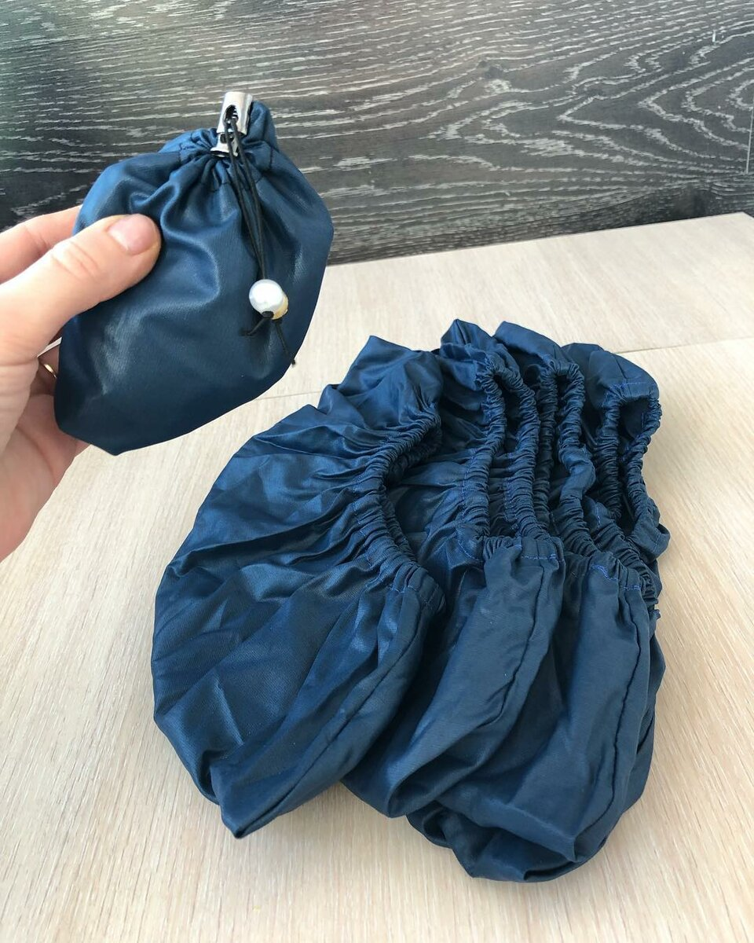

Если вы тревожитесь из-за микробов, можно сделать следующее: замочите бахилы в тёплой воде с содой на 15 минут, после этого простирайте их с хозяйственным мылом. Этих мер будет достаточно для профилактики. Если вам лениво каждый раз вручную стирать бахилы, их можно отправить в машинку. Допустимая температура до 30 градусов.